БИБЛИОТЕка СОШ №2 г.Бишкек

«Школа – это прежде всего, книга,

а воспитание – прежде всего, слово, книга

и живые человеческие отношения».

В.А. Сухомлинский

Роль школьной библиотеки в образовательной организации.

Школа ставит задачу — создать условия для раскрытия творческого потенциала ребёнка. Библиотека, является важным звеном образовательной организации и способна активизировать творческий, интеллектуальный потенциал учащегося, оказывает помощь учащимся и учителям в учебно-воспитательном процессе, предоставляет информацию и идеи, необходимые для успешного существования в современном информационном обществе, где знания играют важнейшую роль.

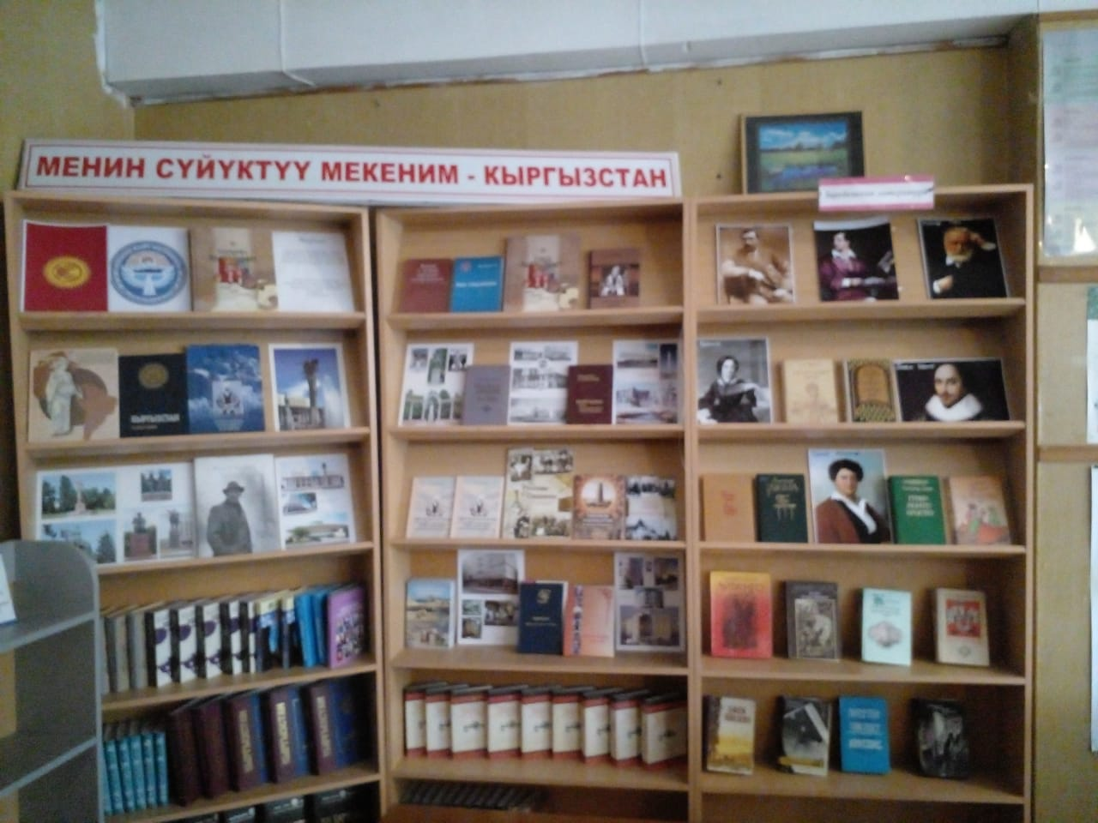

Школьная библиотека прививает учащимся потребность в постоянном самообразовании, развивает воображение, воспитывает гражданскую ответственность. Сотрудничество библиотекарей и учителей способствует повышению уровню грамотности учащихся, содействует развитию навыков чтения, запоминания, а также выработке умения пользоваться информационно-коммуникативными технологиями. Формирование устойчивого интереса к книге, воспитание культуры чтения, развитие творческого мышления осуществляется библиотекой с помощью инновационных и традиционных методов личностного и читательского развития. Это прежде всего индивидуальная работа, построенная в форме диалога. Второе — внеурочная жизнь школьника. Именно в ней проявляется эмоциональная, духовная сторона жизни учащегося.

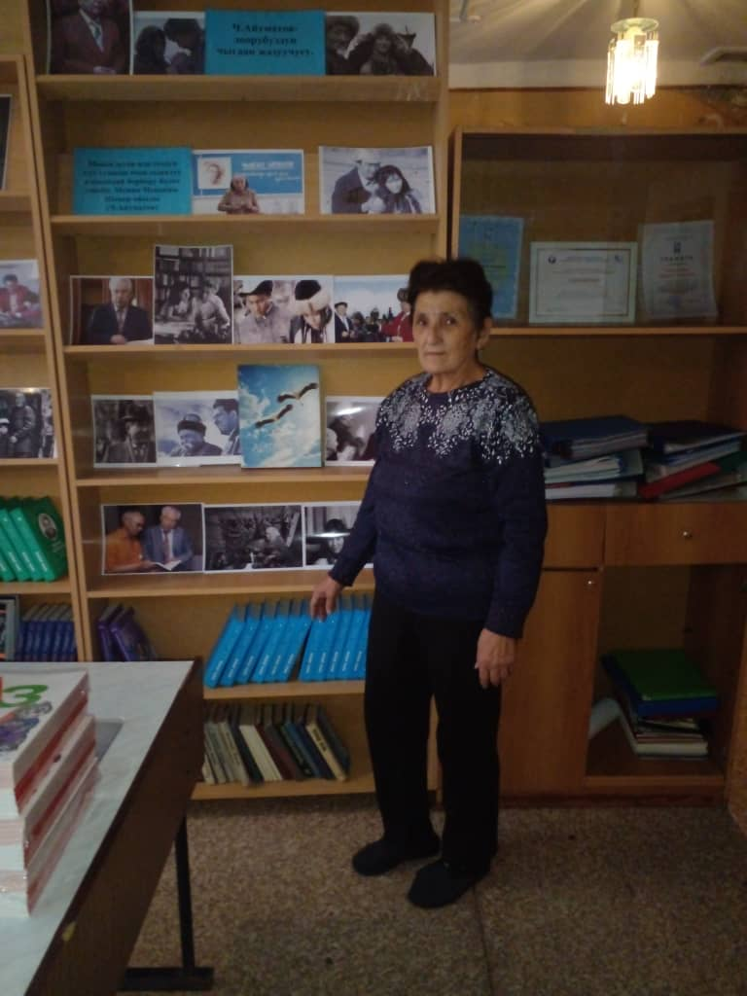

В работе школьной библиотеки можно выделить четыре фактора, способствующих формированию активной читательской деятельности, готовности ребёнка творить, реализовать свой творческий потенциал.

1) Временной фактор, когда библиотекарь и читатель находятся рядом в течение десяти лет, что позволяет наблюдать за его развитием.

2) Личностный фактор, когда отношения складываются на личностном уровне (решение проблем общения, одиночества и др.)

3) Фактор сотрудничества, когда библиотекарь работает вместе с другими учителями.

4) Фактор читательский, когда опыт библиотекаря влияет на читателя.

Школьная библиотека является неотъемлемой частью образовательной организации, материальная и духовная среда, способна активизировать творческую деятельность детей и взрослых.

Сегодня книга уже перестала быть единственным источником знаний. Видео- и аудио материалы, компьютерные технологии и программы разрушили её информационную среду и все активнее внедряются во все области знаний и школьная библиотека, которая сегодня должна стать основным звеном обеспечения необходимой информацией как учителей, так и учащихся. С этой целью школьная библиотека обеспечена новым компьютерным оборудованием, что намного облегчит работу поиска информации и обслуживания читателя.

Библиотека СОШ №2 г.Бишкек выполняет следующие задачи:
- Воспитание у учащихся любви к книге, культуры чтения, умения пользоваться библиотечным фондом (учебниками, художественной, справочной литературой);
- привитие школьникам потребности в систематическом чтении литературы для развития творческого мышления, познавательных интересов и способностей, успешного усвоения школьных программ;
- обеспечение методической литературы педагогических работников школы;
- обеспечение и комплектование библиотечного фонда новыми учебниками, программами и периодическими и методическими изданиями;
- содействие повышению методического педагогического мастерства учителей, и других работников школы путём пропаганды педагогической литературы и информации о ней;
- работать с учащимися, учителями, администрацией и родителями, способствуя реализации задач школы.

Ресурсы школьной библиотеки доступны всем: учащимся 1-11 классов и персоналу школы. Обслуживание учащихся необходимой информацией ведется в читательном зале, который рассчитан на 12 посадочных мест.

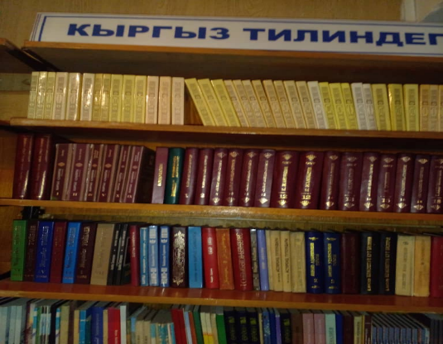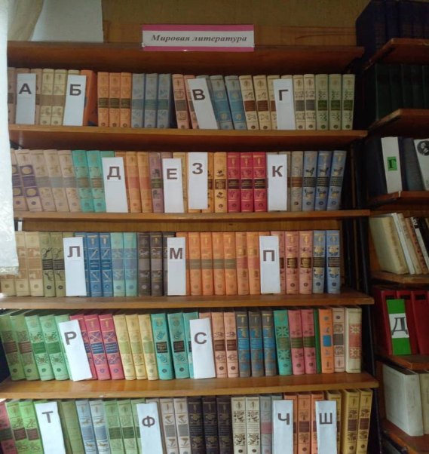

С начала учебного года учебники выдаются каждому ученику, не достающие учебники, родители приобретают сами. Работает читательский зал, читателями которого являются учащиеся, работники школы. Ежедневно ведётся запись новых читателей. Под учебный фонд выделено отдельное помещение, которое оборудовано стеллажами, шкафами и инвентарём. Библиотека принимает активное участие в воспитательной и внеклассной работе. Проводятся библиотечные уроки, оформляются книжные выставки новых поступлений, методической литературы, обзоры книг и беседы с учащимися, оказывает помощь классным руководителям в подборе литературы для проведения классных мероприятий.
Цель: Организация работы библиотеки как информационного, образовательного и культурного центра.
Задачи:
1. Обеспечение доступности, оперативности и комфортности получения информации пользователями библиотеки;
2. Оказание помощи пользователям в процессе образования, самообразования, формирования личности, развитии творческих способностей и воображения;
3. Формирование информационной культуры и культуры чтения пользователей;
4. Продвижение книги и чтения среди населения и повышение уровня читательской активности;
5. Осуществление всестороннего раскрытия фонда библиотеки с использованием различных форм индивидуальной и массовой работы;
6. Проведение социологических исследований с целью выявления интересов и потребностей пользователей, их отношения к библиотеке, а также получения оценки качества предоставляемых ею библиотечных услуг;
7. Изучение опыта работы других библиотек с целью внедрения в практику работы библиотеки наиболее интересных форм библиотечных услуг.
Мероприятия по привлечению читателей в библиотеку и пропаганда работы библиотеки.
№  п/п | Содержание работ | Срок проведения
1. | Проведение экскурсий библиотеке 1-4 кл | 1-4 квартал
2. | Создание видеоэкскурсии по библиотеке «В библиотечном государстве» | 2 квартал
3. | Акция «Лето с книгой» | Июнь-август
СОДЕРЖАНИЕ И ОРГАНИЗАЦИЯ РАБОТЫ С ЧИТАТЕЛЯМИ
1 | Заполнение «Уголка библиотечной информации» | 1-4 квартал
2 | Анкетирование читателей | ежемесячно
3 | Индивидуальная работа с читателями | Постоянно
4 | Кружок «Книжкина больница» | 1-4 квартал
ИСТОРИКО - ПАТРИОТИЧЕСКОЕ ВОСПИТАНИЕ
1 | Цикл мероприятий ко Дню защитника Отечества «Служу Отечеству» (см.план) | февраль
2 | Урок мужества «Не гаснет памяти свеча» (Ко дню освобождения узников концлагерей) | февраль
3 | Цикл мероприятий к 70-летию Победы (см.план) | апрель
5 | Игра-путешествие «Пою моё отечество» | май
6 | Час мужества «Люди мира! На минуту встаньте» | июнь
7 | Цикл мероприятий «Народные традиции и праздники Кыргызского народа» | В течение года
КРАЕВЕДЕНИЕ
1 | "А он герой Советского Союза» (панфиловцы) | май
2 | Единый день краеведения , выход на экскурсию на территории школы | декабрь
ЭКОЛОГИЧЕСКОЕ ПРОСВЕЩЕНИЕ.
1 | Экологическая викторина «По страницам Красной книги» | февраль
2 | Час экологического чтения «Земли моей лицо живое» | март
3 | Цикл мероприятий, посвящённых:  -Дню Земли (22 апреля)  - Дню охраны окружающей среды (5 июня) | Апрель  июнь
СЕМЕЙНОЕ ВОСПИТАНИЕ
1. | Вечер-портрет «Кыргызский поэт А.Осмонов» | март
2. | Конкурс «Семейный формуляр» | 1-4кв.
3. | Конкурсная программа «Да здравствуют каникулы» (Ко Дню защиты детей) | июнь
4. | Семейный день в библиотеке «Все мы вместе соберемся и в мир чтения окунемся» | июль
5. | Акция «Читаем всей семьей» | сентябрь
6. | День матери «Материнская любовь и нежность» | ноябрь
7. | Городской конкурс «Самая читающая семья года» | Сентябрь- декабрь
ПРАВОВАЯ ИНФОРМАЦИЯ.
1. | Декада профилактики правонарушений среди подростков | По плану
2. | Беседа «Интернет-зависимость и ее последствия» | январь
3. | Консультативно-информационный час «Ключевые вопросы пенсионной реформы» | февраль
4. | Урок правовых знаний «Что значит быть избирателем?» | сентябрь
НРАВСТВЕННОЕ НАПРАВЛЕНИЕ.
1. | Урок толерантности «Твори добро» | 1кв
ЗДОРОВЫЙ ОБРАЗ ЖИЗНИ.
1. | Час размышления «Наркотик – билет в один конец» | июль
2. | Устный журнал «Здоровый я – здоровая страна» | октябрь
ПРОФОРИЕНТАЦИЯ
1. | День профессий «Все работы хороши - выбирай на вкус!» | март
2. | Выставка «Выпускнику на заметку» | апрель
3. | День работника библиотек Кыргызстана | май
4. | Создание электронной презентации «В мире профессий» | август
ПРОДВИЖЕНИЕ КНИГИ И ЧТЕНИЯ
1. | Познавательный час с мини-викториной «Любимые книги детства» | февраль
2. | Неделя детской и юношеской книги (см. спец план) | март
3. | Участие в акции «Читаем детям о войне» | Апрель- май
4.. | День открытых дверей | май
5. | Литературная карта Кыргызстана | 1р. в квартал
6. | Игра-путешествие по произведениям Ч.Айтматова | июнь
ЭСТЕТИЧЕСКОЕ НАПРАВЛЕНИЕ
1. | Фотовыставка:  «И помнит мир спасённый!»  «Цветочный хоровод»  « Есть в осени первоначальной» | май  июль  октябрь
ПРОЕКТНОЕ РАЗВИТИЕ БИБЛИОТЕК
1. | Руководство детским чтением.. | 3 квартал

СПРАВОЧНО-БИБЛИОГРАФИЧЕСКОЕ ОБСЛУЖИВАНИЕ
1. | Использование всех возможностей библиотеки для полного выполнения запросов пользователей (Интернет, «Консультант Плюс» | 1 – 4 кв
2. | «Сценарии последних звонков» | 1 – 4 кв
3. | Проводить индивидуальные беседы о правилах пользования библиотекой, о сохранности книжного фонда. | 1 – 4 кв
4. | Составить планы летнего чтения для детей. | 1 – 4 кв

В течение года по мере необходимости проводится ремонт книг- совместно с учащимися. В конце учебного года перед сдачей учебников, проводятся беседы с родителями учащихся по поводу бережного отношения к книгам.

Учебники в школу поступают из МОиН КР, а также из РЦО по душевому обеспечению.
- Художественный фонд составляет:15000 экз.
- Учебники-17520;
- Учебники 5-6 кл. «Жаны китеп»:- 3890 книг;

Из МОиНКР, из РЦО поступило:
год | МОиНКР | РЦО
2019 | 440 | 3182
2020 | 0 | 2875
2021 | 577 | 2500

Контрольные показатели снижены в связи он-лайн обучением, запретом посещений общественных мест.
год | читатели | посещение | книговыдача
2019 | 420 | 450 | 800
2020 | 300 | 410 | 560
2021 | 501 | 980 | 1020

Обеспеченность учебниками в процентах составляет:
год
2019 | 77,0%
2020 | 78,5%
2021 | 83,4%

